“Eliminating Social Exclusion” (EliSE)
Nr. 2019-1-LV01-KA204-060427

IO3- Модул за смесено обучение за преподаватели

Saricam Halk Egitimi Merkezi

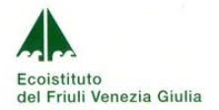
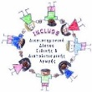

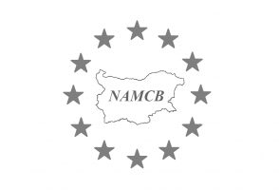



Деца с поведенчески затруднения
Обективен
Този курс има за цел да обучи педагози за подкрепа на семейства с деца, засегнати от поведенчески затруднения.
Целеви учащи
Този курс е предназначен за социални педагози и социални доброволци, които се интересуват от подкрепа на семейства на деца с поведенчески затруднения. Целта му е да повиши и усъвършенства компетенциите на социалните педагози, социалните доброволци за подпомагане на родители, които имат деца с поведенчески затруднения.
Курсът предоставя на участниците необходимите умения и компетенции::
• да придобият разбиране за нагласите на родителите, характеристиките на децата с поведенчески затруднения
• развиват разбиране за комуникационните умения и прилагат практически подходи за овластяване на родителите
• да разбере уменията за справяне със стреса и способността за контролиране на реакциите, които се развиват по време на стрес и да подкрепят родителите при справянето с проблеми, свързани с поведението на децата им
• подобряване на капацитета за проектиране и управление на дейности за обучение на родители
Съдържание на учебната единица:
• Родителско отношение
• Характеристики на децата с поведенчески затруднения
• Комуникационни умения
• Справяне със стреса

